**Titanic och Världen på Småländska**

internationella stjärnor och integration på Smålands Kulturfestival!

För första gången gästas Sverige i november av den världsberömda ensemblen **I Salonisti.**

Musikerna som vi lärt känna genom filmen **”Titanic”** konserterar under Smålands Kulturfestival i Nya Hjälmseryd kyrka i Sävsjö kommun. På en plats där kyrkan står kvar som ett stort monument över den by som försvann mot en annan värld, bjuds vi på smekande toner från salongerna på övre däck. Musiken kombineras med texter ur Vilhelm Mobergs Utvandrarna, gestaltade av älskade skådespelerskan **Stina Ekblad** som blir Kristinas röst från undre däck, fylld av längtan till hembygden.

Författaren, historikern och Titanicspecialisten **Claes-Göran Wetterholm** föreläser om livet ombord – ”Sista kvällen med Titanic”. På Bankgården i Vrigstad serveras emigranthistorier och **Robert Emanuel Fredrikssons** konst, inspirerad av förra seklets utvandring, ger visuella associationer. **Kulturparken**, Växjö medverkar och **IM Vrigstadgårdens** utställning hjälper oss att se de kvinnliga flyktingar som anlände i de vita bussarna under andra världskriget.

Även dagens folkvandringar får fokus under festivalen. Under matmarknaden på Granbacken i Vrigstad möts lokala matproducenter och mattraditioner från världens hörn, presenterade av bland annat livsmedelsprogrammet på Aleholmsskolan i Sävsjö. Maten kompletteras med världsmusik av Uppsalabandet **Morfis Bixur**.

I Alvesta möts **Hållbara Blädinge**, **somaliska, tjetjenska** och **palestinska föreningar** i en spännande lunchhappening för hela familjen. Mat, aktiviteter för barn och så musik med influenser från flera håll av världen, presenterad av 20-årsjubilerande **Alvesta Jazz&Blues.**

**Så förenas Småland och stora världen under fyra höstdagar, just när vi som bäst behöver det!**

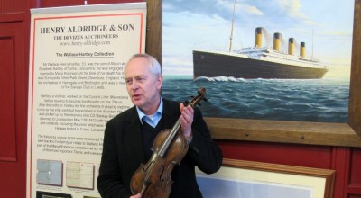

Claes-Göran Wetterholm



Stina Ekblad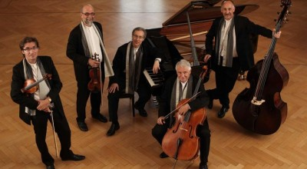

I Salonisti

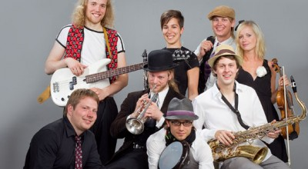

Morfis Bixur